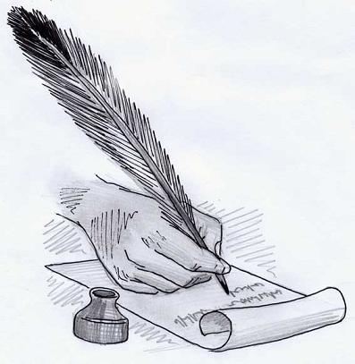
Каләм ^{№3 2022 ел}
тибрәтүчеләр
98нче татар – рус урта гомуми белем бирү мәктәбе

Әни! Әнкәй!

Нинди назлы исем!

Якын бит ул һәркем күңеленә.

Әни генә сине аңлый белә,

Юл күрсәтә алгы көнеңә.

Сердәшче дә, киңәшче дә бит ул,

Кирәк чакта була тәнкыйтьче.

Безнең белән бергә кайгыра да,

Һәрчак шатлана да белүче.

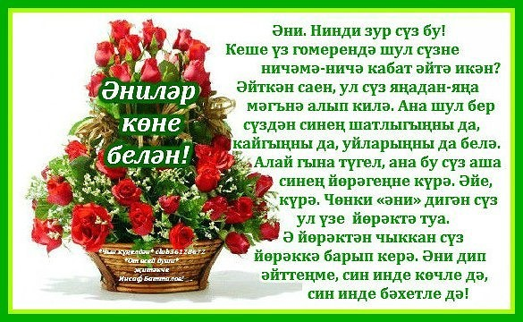

Җәннәт-әниләрнең аяк астында

Әни мәхәббәтен тиңләп булмый
Җир йөзендә бөтен байлыкка.
Эчкерсез һәм иң чын сөю белән
Тик әниләр генә ярата.
Әйе, чыннан да, әниләр кебек газиз, әниләр кебек кайгыртучан, әниләр кебек мәрхәмәтле, әниләр кебек якын, әниләр кебек олы җанлы һәм безне алар кебек яратучы кеше юктыр ул җир йөзендә. Ничә генә яшьтә булсак да, әниләребез өчен без бала булып кала бирәбез. Аларның безгә карата мөнәсәбәтләре, дөрес тәрбия бирүләре безгә үзебезнең тормышыбызны дөрес итеп алып барырга һәм үз алдыбызга дөрес итеп максат куеп яшәргә ярдәм итә. Әниләребезнең игелекле киңәшләре безгә һәрчак маяк булып тора!
Минем әнием- Гыйльметдинова Нурания Сәләх кызы Яшел Үзән районының Олы Күлбаш авылында әтием белән бергә 54 ел матур гомер итәләр. Әнием үзебезнең авылыбыздагы мәктәбебездә 38 ел математика укытучысы булып эшләде. Шуның 23 елын укыту эшләре буенча директор урынбасары булып эшләсә, ә 12 елын мәктәпне җитәкләүгә багышлады. Әниемнең мәктәптә дә, өйдә дә тырыш, үз эшенә җаваплы каравын, ярдәмчел, кешелекле, һәрвакытта дөрес киңәш бирүен күреп үстек. Үзебездә дә шушы сыйфатларны тәрбияләдек. Без- өч баласы югары белем алып, әти-әниебезнең йөзенә кызыллык китермичә яшәргә тырышабыз.
Шушы Әниләр бәйрәмендә әниебезгә бары тик иң изге теләкләр генә телибез! Хәрчак шулай ачык йөзле, күңел күтәренкелеге, ныклы сәламәтлек, әтиебез белән пар канатлы булып бик озак еллар яшәвен теләп калабыз! Бәйрәм белән сине, кадерле әниебез!
югары категорияле татар теле һәм әдәбияты укытучысы
Касыймова Гөлнур Наил кызы

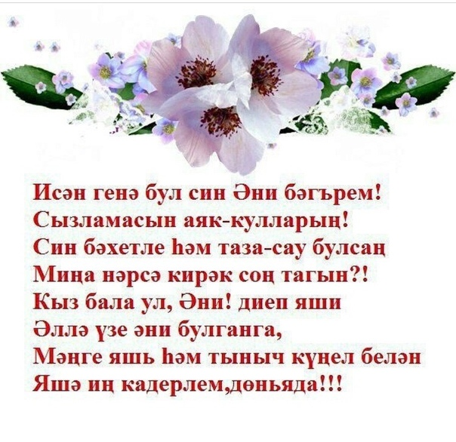
Ана дигән хәзинә
Минем яраткан якын кешем
Дөньяда һәркемнең якын кешесе бар. Кемдер өчен ул әнисе, яисә әтисе, ә кемдер өчен әбисе, я бабасы булырга мөмкин. Ә минем якын һәм яраткан кешем - ул минем әнием. Аның чәчләре кара, куллары назлы, күзләре шеколад төсендә. Ул һәрвакыт әдәпле итеп сөйләшә. Мин бик бәхетле, чөнки минем назлы һәм ярдәмчел әнием бар. Әнием акыллы, белемле, кеше күңелен аңлаучы. Ул институт бетереп, әзербайжан телен һәм әдәбиятын укыткан. Бүгенге көндә ул өйдә утыра. Өйдә һәрчак ашарга пешкән, киемнәребез юылган, өебез чиста. Әнием барлык өйдәге эшләрне дә бик теләп һәм җиренә җиткереп башкара. Безнең дәресләребезне барларга да вакыт таба. Без дә әниебезгә ярдәм итәбез.
Без Египеттан Рәсәйгә мин башлангыч сыйныфта укыганда кайттык. Мин русча бары тик 4 сүз генә белә идем: әни, әти, сәлам, сау бул. Миңа өй эшләрен эшләргә һәм укытучыны тыңларга авыр иде. Әнием минем өчен һәрчак ярдәмче булды. Ул һәрбер нәрсәне миңа җиренә җиткереп аңлатты. Ул рус телен әйбәт белгәнгә күрә, бөтен көчен телне өйрәтүгә һәм аңлатуга бирде. Әниемнең миңа дөрес юл күрсәтүе, телләрне миңа җиренә җиткереп аңлатуы аркасында мин отличник дәрәҗәсенә ирештем. Кайвакытта әнием кырыс та була, ләкин ул аны мине яратудан эшли.
Мин әниемне һәрвакыт яратачакмын, чөнки ул тормышка карата минем күзләремне ачты, нәкь ул минем дөньяга карашымны үзгәртте. Мин аңа саулык-сәламәтлек, озын гомер, әтием белән һәрчак безгә үрнәк булып яшәүләрен телим!
10А сыйныф укучысы Хәлилова Нармин
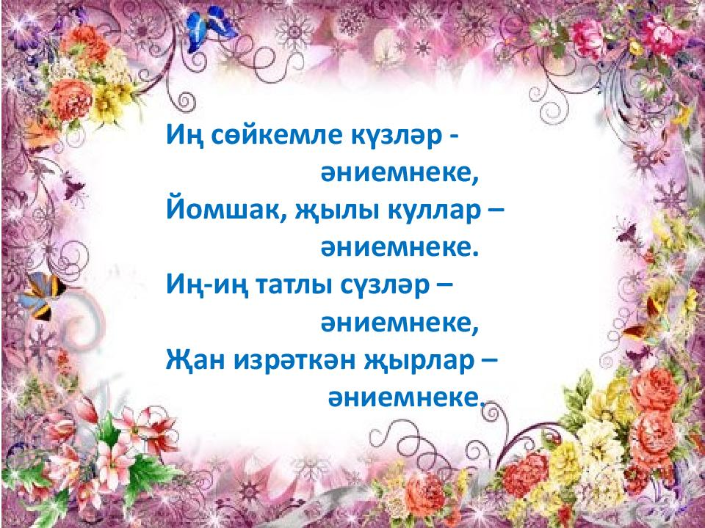
Алтыда белгән ана телең- алтмышта да онытылмас

Әнигә
Тормышта иң мохим кеше,
Авыр чакта миңа булышучы.
Гөлләр кебек назлы һәм эчкерсез
Ярдәмчел һәм игелек кылучы.
Ул, әлбәттә, минем әнием!
Тавышы аның язгы тамчы кебек,
Ә күзләре алмаз төсле ялтырый.
Ярдәмчел һәм кайгыртучан әни
Һәрвакытта безне генә уйлый.
Безнең өчен күпме көч куя ул,
Әйбәт булсын, кызларым, дия.
Ышанычың акларбыз без, әни,
Горурланып яшә, әни, дия-дия!
10А сыйныф укучысы Арсланова Ясминә
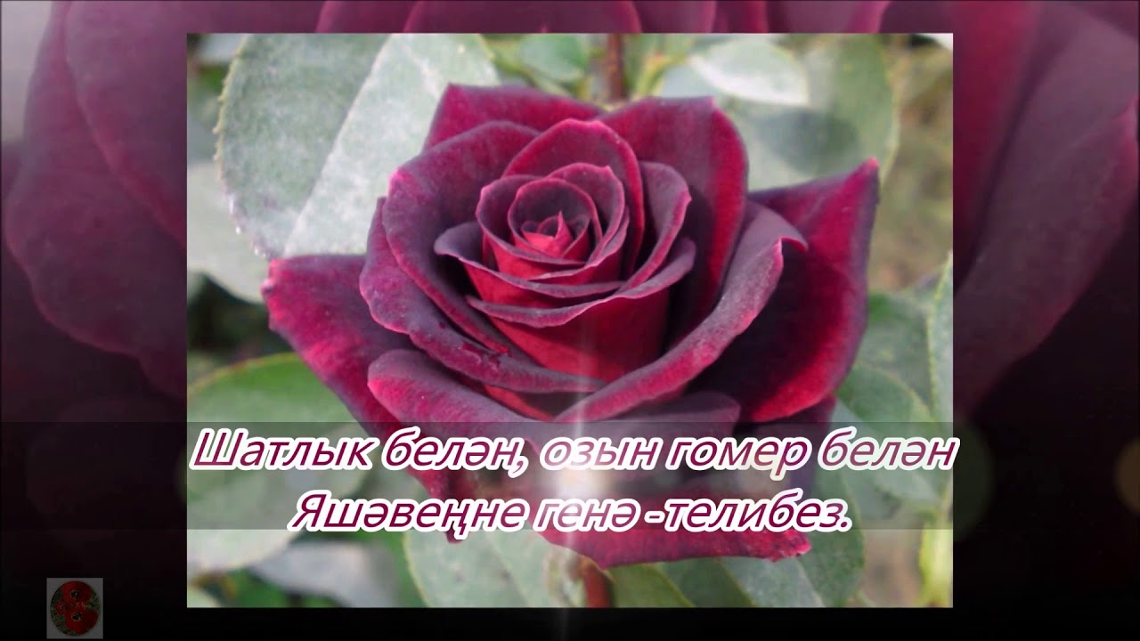

Якын кешеләрем
Мин әнием һәм әбием белән яшим. Алар минем өчен бик якын кешеләр. Иң беренче, әнием турында сөйләп үтим әле. Ул бик яхшы күңелле һәм матур! Авыр чакларымда һәрчак мине кочаклый, тынычландыра һәм үзенең киңәшләрен бирә. Минем әниемә 47 яшь. Аның чәчләре ачык төстә, ә күзләре коңгырт.
Кайвакытта укуда минем төрле каршылыклар чыкканда, ул мине тынычландырып, “Борчылма! Барысы да әйбәт булыр”,-ди. Минем әнием бик кайгыртучан, тормышны яратучы, ачык күңелле кеше. Ул- минем терәгем.
Дәү әнием дә бик кайгыртучан һәм безне бик яратучы. Ул минем һәм әнием өчен барысын да эшләргә әзер. Дәү әниемнең исеме- Тамара. Ул бик тәмле итеп пешерә. Коймаклар, борщ, бәлеш һәм башка бик күп төрле ризыклар пешерергә ярата. Аңа 71 яшь тулды. Мин үземнең әниемне һәм Дәү әниемне бик яратам. Алар бит минем иң якын кешеләрем!
10А сыйныф укучысы Осипченко Арина

Әнием-минем иң якын кешем. Аның исеме- Татьяна. Аңа 44 яшь. Аның чәчләре кыска һәм кара төстә, күзләре яшел төстә. Ул уртача буйлы, спорт сөюче, гаилә җанлы кеше. Ул бик ярдәмчел һәм иҗади кеше. Кирәк вакытта ул минем киңәшчем дә, сердәшчем дә, якын дустым да. Ул миңа һәрчак дөрес киңәшләрен бирә. Аның күңелендә гел яңа идеяләр туып тора. Әнием мине һәрвакыт игътибар белән тыңлый, аңлый һәм дөрес юл күрсәтә. Мин аны, иң беренче чиратта, шул сыйфатлары өчен яратам. Кайвакытта шундый минутлар була, кемгәдер бөтен эч-сереңне сөйлисе килә. Шушы вакытта миңа ярдәмгә әнием килә. Ул миңа да, әтиемә дә бик игътибарлы. Әнием-бик эшчән. Ул чисталыкны ярата. Мине дә шул сыйфатларга өйрәтә. Безне тәмле бәлешләр, төрле ризыклар пешереп сыйлый. Ул барысына да өлгерә. Шулай ук әнием сәяхәт итәргә ярата. Алар әтием белән Урал тауларына да сәяхәт иттеләр. Тауларның матурлыгын үз күзләре белән күреп кайттылар. Мин аның белән горурланам һәм аңа сокланам. Киләчәктә сәламәтлек, уңышлар телим!

10А сыйныф укучысы Гончарова Дарья

Сынамышлар
Ноябрь - бусагада кыш. Борынгылар ноябрь һава торышын күзәтеп, киләсе ел уңышына өмет баглаган. Чөнки ноябрь нинди, яз шундый килә.
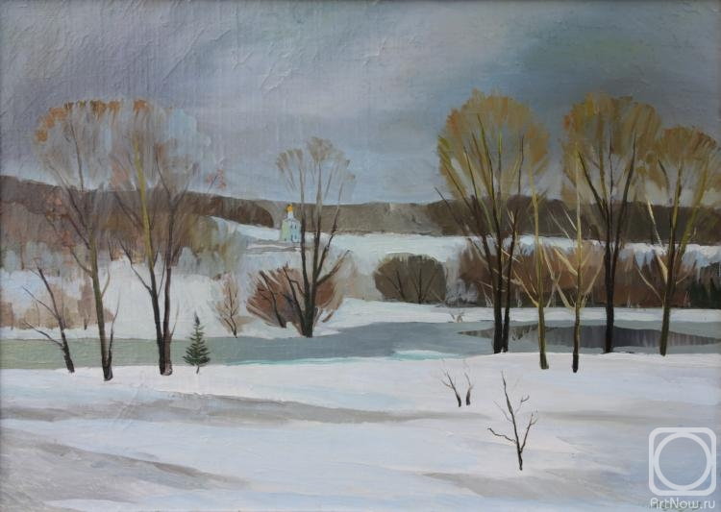
1 ноябрь көнне суык икән, бер атнадан буран дулар. Бүгенге суык киләсе ел мул уңышына ишарә. Көн җылы булса, кыш җылы килер
2 ноябрь кар коры җиргә төшсә, ә агачлар яфрак коеп бетермәгән икән, ул тиздән эреп бетә.
3 ноябрь җылы булса, бер атна җылы һава торышы саклана.
4 ноябрь көнне яңгыр яуса, кыш иртә килер. Вак яңгыр сибәләп торса, һава торышы бозылыр. Иртә томан белән башланса, тагын да җылытыр.
5 ноябрь көнне кар яки яңгыр төшсә, димәк, өч атнадан кар ята.
6 ноябрь көнне айны күзәтәләр. Ул нурлар чәчеп ялтырыса - җылыта, сызыкланып, калтырап күренсә - суынса.
7 ноябрь көнне йолдызлар тонык янса, һава торышы бозыла.
8 ноябрь иртәдән бәс - карлы кышка ишарә.
9 ноябрь нинди, май ае шундый.
10 ноябрьдә бәс - суыкка, томан - җепшек көнгә.
11 ноябрь - болытлар түбән йөзсә, чатнама суыклар көтелә.
12 ноябрь - кырпак кар төшсә, чын кыш озак көттермәс.
13 ноябрь - көн аяз икән, иртәгәсе көннәр җилле булыр.
14 ноябрь көнне кар төшсә, язын су күп булыр. Боз катса, язга кадәр суыклар сакланыр. Бу көнне пычрак аякка иярә икән, димәк, декабрьгә кадәр суыклар булмас.
15 ноябрь көнне суык булып, әтәчләр җырласа, көннәр җылыта. Бу көнне тәрәзәдә бизәкләр хасил булса, язын яшеллек мул булыр.
16 ноябрь көнне мичтә утын шартлап янса - көчле суыкларга. Морҗадан чыккан төтен җиргә ауса, алдагы көннәрдә җылы һава торышы килер.
17 ноябрь көнне җиңелчә суык икән, кыш суык булмас.
18 ноябрьдә кар яуса, суык кыш, көзге культураларның мул уңышына ишарә.
19 ноябрь көнне кар очса, кыш карлы килер. Әгәр бу көнне өф иткән җил дә юк икән, тиздән чын суыклар килеп җитәр.
20 ноябрь көнне ала каргалар төркемләп очса яки тавышланса, иртәгә кар явар. Бу көнне боз катса, димәк, башка җылытмый.
21 ноябрь көнне җепшек кар яуса, яз айлары яңгырлы булыр.
22 ноябрь иртәсендә агачларны бәс сарган икән, солы уңар. Яңгыр яуса, бодай мул булыр.
23 ноябрь - томан җиргә кадәр төшеп, чыпчыклар чыркылдашса, җепшек кар явар.
24 ноябрь көнне суык, аяз булса, ике-өч көндә һава торышы бозылыр.
25 ноябрьдә иртән вак яңгыр сибәләсә, кичкә суытыр.

"Татарча диктант" акциясе

25 нче ноябрь көнне мәктәбебездә Дөньякүләм белем тикшерү акциясе "Татарча диктант" үткәрелде. Бу акциядә укучылар да, укытучылар да бик теләп катнашты. Акциянең максаты- татар теленә кызыксыну уяту, укучыларның орфографик һәм грамматик хаталарны булдырмыйча дөрес итеп язуы иде. Акция быел 7 нче тапкыр үткәрелде. Бу акциядә катнашучыларның елдан-ел артуы безне тагын да шатландыра, татарларның күңелләренә горурлык хисе өсти.
Татар телем-туган телем,
Сөйләшәм, яза беләм.
Киләчәктә телем минем
Иң югары үргә менәр!

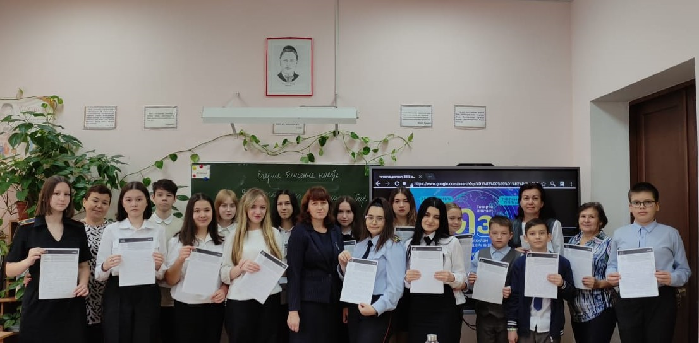



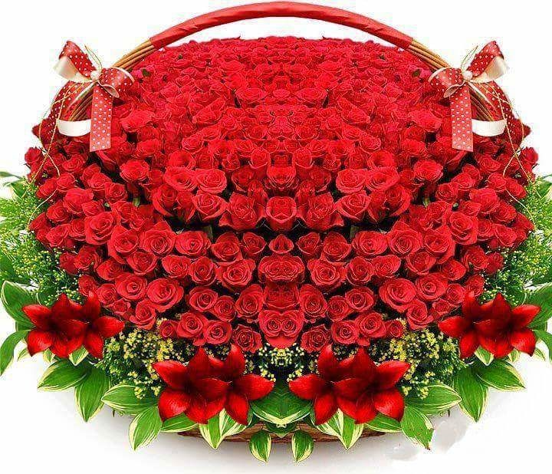

Редколлегия:

Касыймова Гөлнур Наил кызы

Әмирхан Еники, 23.
Тел: 8 (843) 236-24-12

Сездән язмалар көтеп калабыз!

